Brownsville Independent School District

School-Parent-Student Compact
2020-2021
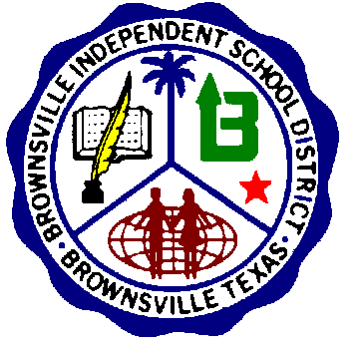
Lincoln Park High School
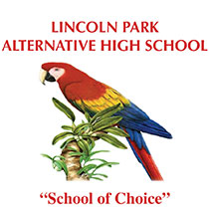SCHOOL LOGO

SCHOOL |  | PARENT |  | STUDENT
In recognition that it is the school's responsibility to provide a high-quality curriculum and instruction in a supportive and effective learning environment, the school agrees to: |  | In recognition that it is the responsibility of parents to support their children's learning, the parents of students attending Lincoln Park ECHS agree to: |  | In recognition that the students have the ultimate responsibility (privilege) of learning, the student agrees to:
1.-Modify/enhance its instructional content to ensure that all students have an opportunity to meet the State’s Student Performance Standards.  2.-Give orientation to faculty and staff on the latest instructional strategies and methodologies which research has shown to be effective.  3.-Identify and purchase high-quality, high-interest supplementary materials particularly in the areas of cultural and gender equity.  4.-Offer staff development on how to establish a positive learning environment in tee school  5. - Provide opportunities and encourage parents to volunteer and become active participants in their children’s education. |  | 1.-Maximize their children’s attendance rate and ensure they are on time every day.  2.-Ensure that their children devote sufficient time to complete and submit their homework on time.  3.-Encourage their children to read at home as much as possible in order to foster a love for reading.  4. – Read and respect the Student/Parent Code of Conduct Handbook.  5. – Attend Parental Involvement activities.  6. – Encourage other parents to participate in their children’s education.  7. – Attend parent/teacher conferences, be informed of graduation requirements, monitor academic progress, homework, discipline and attendance through the Home Access Center (HAC). |  | 1.-Be responsible by completing assignments and turning them on time.  2.-Take pride in their school, individual work and personal appearance.  3. – Pay attention in class.  4. – Encourage other students who need help.  5. – Spend on the average one extra hour per day on “pleasure reading”  6.-Attend school and class every day.  7.-Be responsible for their learning and behavior.  8. - Display respect for you, the school staff, and others at all times.
Teacher Signature / Date |  | Parent Signature / Date |  | Student Signature / Date
BISD does not discriminate on the basis of race, color, national origin, sex, religion, age, disability or genetic information in employment
or provision of services, programs or activities

Brownsville Independent School District

School-Parent-Student Compact
2020-2021
Lincoln Park High School
SCHOOL LOGO

ESCUELA |  | PADRE |  | ESTUDIANTE
Concientes de que es la responsabilidad de la escuela proveer una alta calidad en el plan de enseñanza e instrucción en un ambiente de apoyo efectivo para el aprendizaje; la escuela será responsable en: |  | Concientes de que es la responsabilidad de los padres apoyar el aprendizaje de su hijo, los padres del estudiante que asiste a la escuela Lincoln Park CHS están de acuerdo en: |  | Concientes de que los estudiantes tienen la mayor importancia y la máxima responsabilidad del aprendizaje, el estudiante está de acuerdo en:
1.-Modificar y/o incrementar el contenido del plan de enseñanza para asegurar que todos los estudiantes tengan la oportunidad de alcanzar los niveles académicos requeridos.  2.-Ofrecer capacitación al profesorado y demás personal, acerca de lo último en estrategias educativas y metodologías que algunos estudios demuestran que son efectivas.  3.-Identificar y comprar materiales complementarios de alta calidad especialmente en áreas culturales y de la igualdad de derechos para los estudiantes.  4.-Ofrecer capacitación al personal para establecer un ambiente positivo que se preste para un mayor aprendizaje en la escuela.  5.-Ofrecer oportunidades y animar a los padres a involucrarse activamente en la educación de sus hijos mediante el voluntariado. |  | 1.- Que su hijo(a) asista a la escuela y llegue a tiempo todos los días de clase.  2.-Asegurarse que su hijo(a) dedique el tiempo suficiente para terminar sus tareas y presentara a los maestros a tiempo.  3.-Animar a sus hijos a leer en el hogar tanto como sea posible para fomentar el amor por la lectura.  4.-Leer y respetar el Manual de Código de Conducta para padres y estudiantes.  5.-Aistir a las juntas de padres.  6.-Animar a otros padres a participar en la educación de sus hijos.  7.- Asistir a las conferencias entre padre y maestros, informarse de los requisitos de graduación, monitorear su progreso académico, calificaciones, tareas, disciplina y asistencia por medio del medio del Centro de Acceso en Casa (HAC). |  | 1.-Ser responsable de terminar sus tareas y presentarlas a tiempo.  2.-Sentir orgullo por su escuela, su trabajo individual y por su apariencia personal.  3.-Prestar atención durante todas las clases.  4.-Animar a otros estudiantes que necesiten ayuda.  5.-Dedicar por lo menos una hora extra por día a la “lectura por placer.”  6.-Aistir a la escuela y a las clases todos los días.  7.- Ser responsables por su aprendizaje y comportamiento.  8.- Demostrar respeto por sí mismo, por el personal de la escuela y por otros, en todo momento.
Firma del Maestro(a) / Fecha |  | Firma del Padre / Fecha |  | Firma del Estudiante / Fecha
BISD no discrimina a base de raza, color, origen nacional, sexo, religión, edad, discapacidad o información genética en el empleo o la disposición de servicios, programas o actividades.

